Facteurs, critère de qualité et objectifs mesurables
projet | NAO BOX
domaine d’ACTION | Pilotage du robot NAO lors de sa présentation sur les salons
DESCRIPTION | Mettre à disposition des personnes qui présentent NAO sur les salons un boitier de contrôle de ses actions. Le robot sera commandé de manière intuitive via un seul périphérique afin d’alléger le package nécessaire à son fonctionnement
maitrise d’ouvrage | Bernard BUFFIERE
chef de projet | Elie METAHRI
etudiants | Elie METAHRI, Bastien VAUTIER, Jérémie LIECHTI

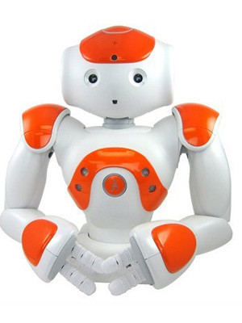

Facteur de qualité du projet
Afin de pouvoir réaliser ce projet plusieurs facteur sont nécessaires.

Idée précise du projet
Il est important de définir au maximum en quoi consiste le projet. Ainsi la réalisation du cahier des charges sera la plus précise possible et cela sans aucune ambiguïté entre la personne en charge de la maitrise d’ouvrage et celle de la maitrise d’œuvre. Ainsi, l’objectif sera compris et partagé pas l’ensemble des acteurs du projet.

Réunir les compétences nécessaires, définir les responsabilités
Il est primordial que le maitre d’œuvre soit motivé par le projet et compétent dans son travail. De plus il est impératif de posséder les ressources nécessaires au projet. Ici posséder des ordinateurs pour travailler ainsi que la carte Raspberry Pi qui va être en charge de la gestion du hotspot Wifi : c’est le composant principal du projet.
Le chef du projet NAO BOX est Elie METAHRI. L’ensemble de l’équipe et apte à décider et valider les choix.

Complexité du projet
L’ensemble du code du projet doit être compréhensible et correctement commenté. De plus il doit être le plus simple possible. Pour ce faire, le projet est découpé en plusieurs tâches afin de pouvoir planifier, mesurer et coordonner au mieux l’ensemble du projet.

Capitalisation du projet
Il est nécessaire de capitaliser les succès et échecs du projet afin de pouvoir mieux anticiper tout projet futur ayant un lien avec celui du projet NAO-BOX.

Risque potentiel
En cas d’impossibilité d’utilisation du hotspot wifi ou d’utilisation de la tablette, il est prévu que le robot puisse effectuer certains comportements basiques (à définir).
Afin de palier au possible problème pouvant survenir au programme du rasberry pi, on va procéder régulièrement à des tests sur notre code.

Outils de gestion de projet

Critère de qualité du projet
Afin que le projet soit de qualité, nous réalisons les taches suivantes suivant un processus strict :
La planification du projet
- Les étapes du projet
- Les ressources du projet

L’organisation du projet
- La structure du projet
- Les qualifications nécessaires pour la réalisation du projet tel que le langage informatique à utiliser ou les normes de sécurité à utiliser

Le pilotage du projet
- Documentation du projet
- Communication active au sein de l’équipe et vers la maitrise d’ouvrage

Résultats et impacts
- Résultat des objectifs atteint ou nom
- La durabilité du produit vis-à-vis de potentiel amélioration

Objectifs du projet
L’ensemble des objectifs du projet sont présent dans le cahier des charges.
« Les objectifs sont simples : avoir un système Plug & Play le plus simple et le plus ergonomique possible ce qui signifie que le système devra être simple et accessible, joliment présenté et facile à utiliser. Le système devra opérer en sécurité grâce à des accès à droits restreints (système de sessions avec un compte utilisateur et compte administrateur dissocié). Il doit également être autonome. A tout moment l’utilisateur doit être en mesure d’avoir accès aux données de gestion et de contrôle des paramètres de NAO. »

Contrainte du projet
L’ensemble des contraintes du projet est également présent dans le même cahier des charges.
« La NAO-BOX doit être autosuffisante avec son alimentation, ce qui interdit le développement d’un système nécessitant une ou des sources externes. Du point de vue visuel, il doit avoir éventuellement un bouton de reset ainsi qu’un voyant signalant que le système est fonctionnel. Par ce que la sécurité est importante ici, le système doit être en mesure de refuser toute communication avec un périphérique ou appareil non autorisé, ce qui implique qu’il va falloir mettre en place un système d’exclusions pour permettre aux périphériques et appareils autorisés de se connecter à la NAO-BOX pour dialoguer avec le robot. »

Objectifs mesurables du projet
L’ensemble des objectifs mesurable du projet est présent dans le cahier des charges.
Au niveau global cela correspond à avoir ces trois différents systèmes qui fonctionnent entre eux.

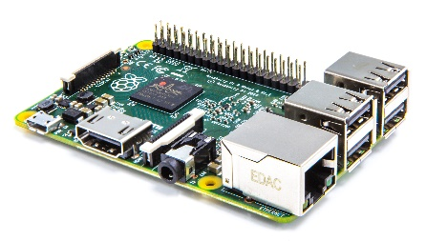





Schéma d’ensemble de la solution

Connectivité
- Connexion entre le Raspberry Pi et le robot
- Connexion entre le Raspberry Pi et la tablette

Récupération d’informations
- Serveur internet du Raspberry Pi récupère les informations reçu par la tablette

Transmission d’informations
- Serveur internet du Raspberry Pi envoie les informations reçu par la tablette au robot NAO
Fonctionnalité
- Serveur internet du Raspberry Pi fonctionnel

